（二）新考生个人平台信息管理
1、新考生登陆
新考生登录报考平台http://222.77.181.161:8083/5/进行上传本人相片。具体操作如下：
考生输入本人的“身份证号”与密码（出生年月日（如19980103））进入“考生个人管理平台”。
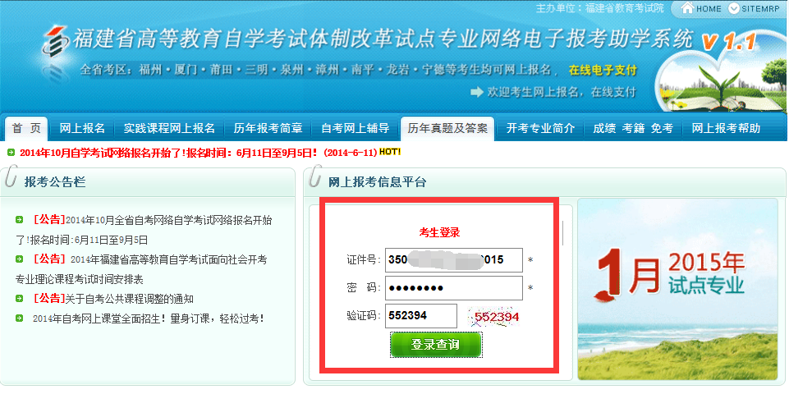
图2.2.1 自考生登陆网络报考系统
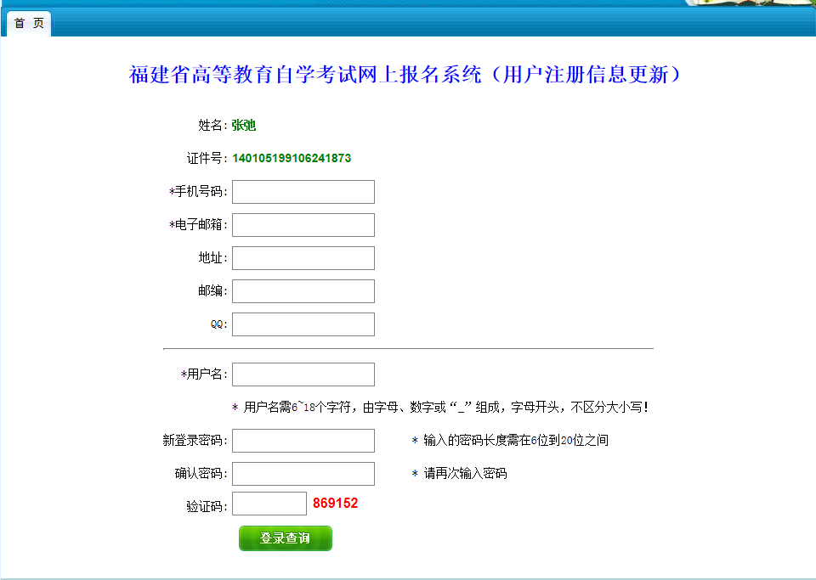
图2.2.2 自考生进行网络报考系统信息更新

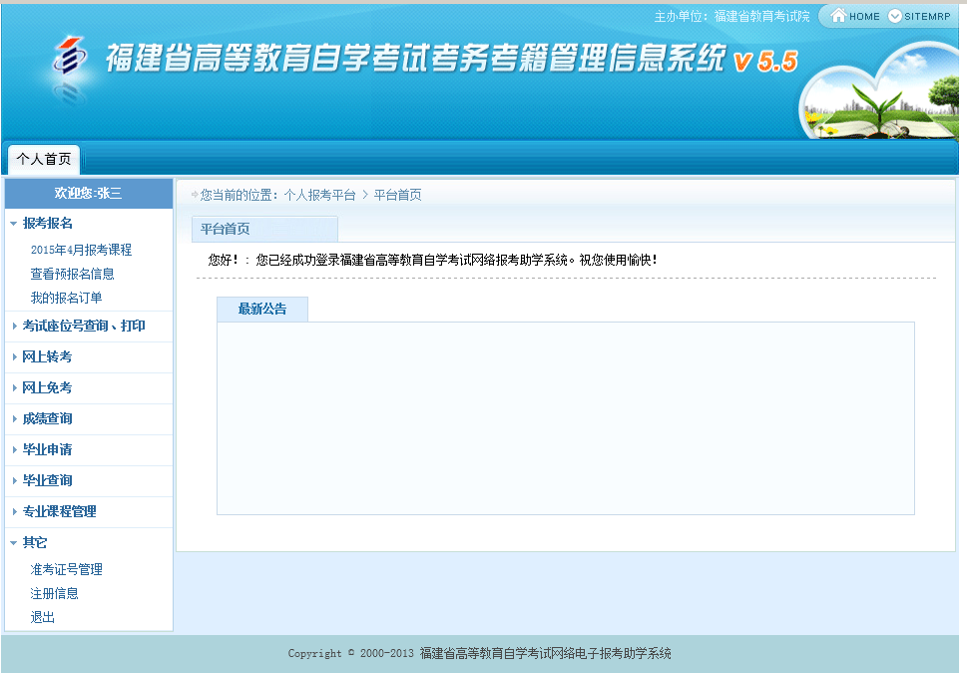
图2.2.3 考生个人管理平台

2、上传本人相片
考生登陆人人平台后，点击左边菜单栏“查看预报名信息”进行“考生本人相片上传”.
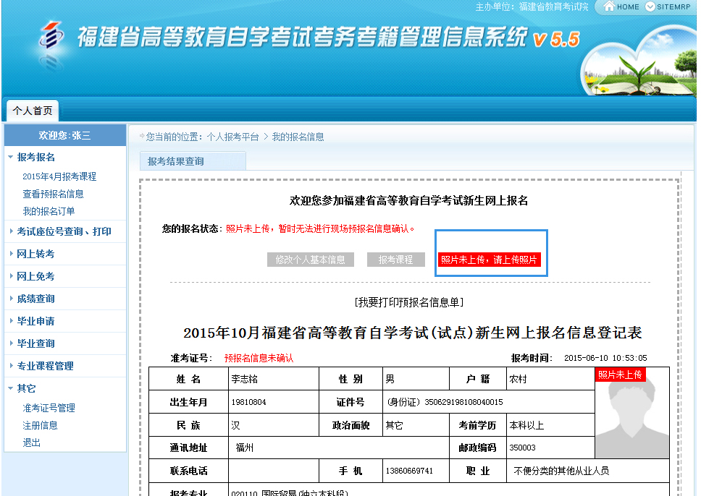
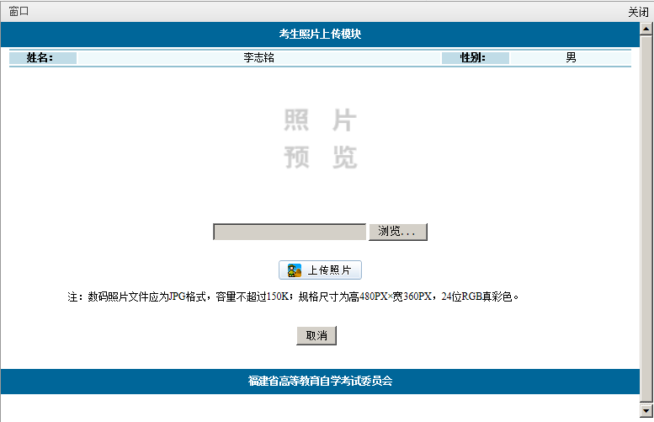
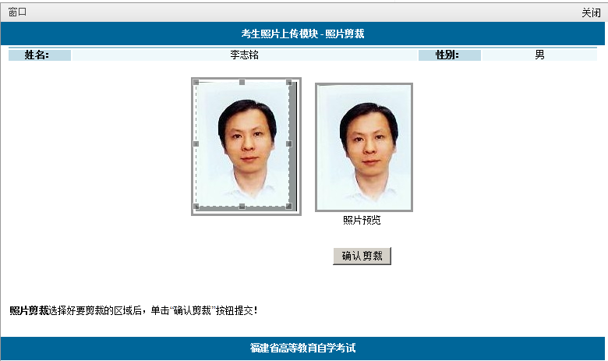
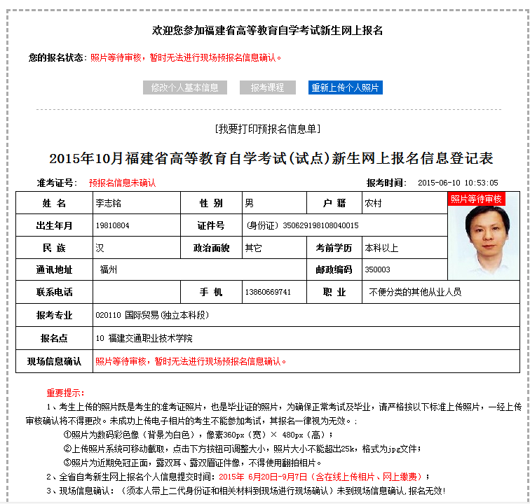
图2.1 照片上传确认报名登记表

